

**MANUAL DE USUARIO**

**SISTEMA UNIDAD DE DTRANSPORTE**



**ESTUDIANTE:**

**ORIANA ARMAS**

**PNFI 4103**

**AÑO**

**2021 – 2022**



# INTRODUCCIÓN

El presente manual de usuario constituye un instrumento de consulta y apoyo diseñado para facilitar el manejo del nuevo sistema de la Unidad de Transporte de la UPTAEB, quienes harán uso de este Sistema de Información. En el mismo se detallan los pasos a seguir para el uso de este sistema, en el cual se podrán acceder a las diferentes funciones dispuestas para los módulos de: chofer, de unidad, de taller, usuario; donde se podrá contar con las funciones para agregar, consultar, editar y eliminar información de personal y los vehículos involucrados en la unidad. Tanto para llevar el control de mantenimiento, reparación, chequeo, pago de rutas para que de esta manera se mejore la organización de información que maneja la Unidad. El siguiente sistema informático, ayudara a simplificar y sistematizar el trabajo, la organización y funcionamiento logrando de esta manera que se tenga un control más rápido y eficaz.

Con este sistema se podrá manejar los datos de los choferes, las unidades, los talleres, la información de los mantenimientos, y llevar el chequeo de los recorridos de las rutas, para tener un control más seguro de su información, y también permitirá generar la salida de información por medio de reportes con los datos solicitados. Los usuarios que podrán manejar dicho sistema serán los encargados de la Unidad de Transporte de la UPTAEB, los cuales podrán tener acceso por medio de usuarios (Usuario Administrador y Usuario Normal), cada uno de ellos con permisos diferentes. Este manual está estructurado en secciones, explicados de manera detallada cada uno de ellos, donde podremos ver la Generalidades (Información sobre el sistema), Ingreso al Sistema, Pantalla Principal, Gestión de usuarios, choferes y unidades, Reporte (dependiendo del que necesitemos), alertas de próximas reparaciones y Cierre de Sesión.

# 1. GENERALIDADES



1.1. **Objetivo**: Constituir una guía que le permita a los usuarios conocer de manera detallada, el sistema de información para la unidad de Transporte de la UPTAEB, el cual ha sido diseñado para mejorar la eficiencia de los procesos sistematizando todo, facilitando de esta manera el rendimiento en su labor y de este modo ahorrar tiempo en el acceso a la información logrando de esta manera que se tenga una atención rápida y eficaz.

1.2. **Alcance**: La Población beneficiada por este Los beneficiarios del proyecto directamente serán la Unidad de transporte de la Uptaeb, indirectamente los estudiantes, los profesores y personal administrativo que usan las unidades para transportarse.

1.3. **Requisitos para la Instalación** : Tener un Sistema Operativo de Software Libre o en su defecto Windows. Servidor Apache. Gestor de Base de Datos PhpMyAdmin. Navegador Web (Firefox o Google Chrome) que se encuentren actualizados.

# 1. INGRESAR AL SISTEMA



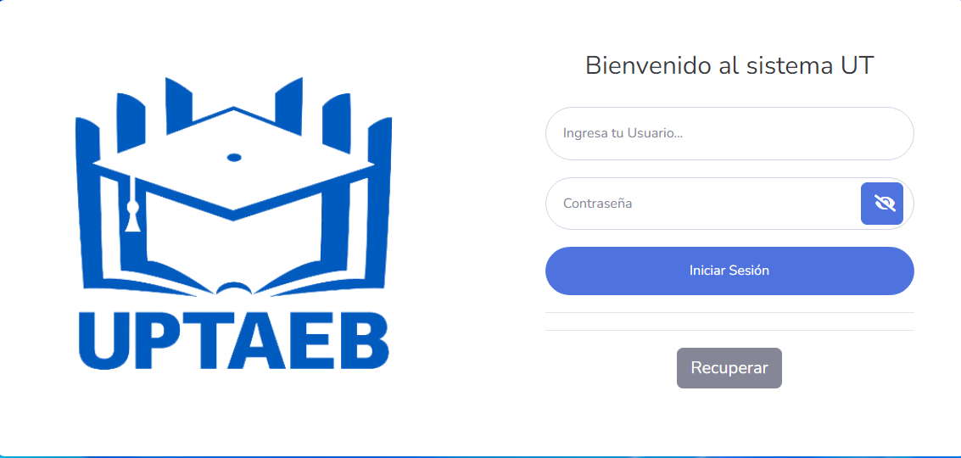

1. En la siguiente imagen podemos observar la primera pantalla o interfaz que nos encontraremos para iniciar sesión en el sistema UT

1. Colocaremos usuario en el primer input de texto los usuarios deben de estar previamente cargados en el sistema ya que si no, no podrás iniciar sesión en el sistema.

1. En el segundo campó en el input donde salen varios asterisco es el campo del password, en el mismo ingresaremos el password asignado al usuario con el cual nos estamos logueando.

1. Una vez que ya se haya tipiado el usuario y la clave procederemos a dar clic en el botón de iniciar sesión el cual se encuentra en la parte inferior céntrica bajo los campos de usuario y password. el sistema valida información y si coinciden usuario y password con alguno de los usuarios que está registrado en la base de datos el sistema da acceso a la homepage

1. 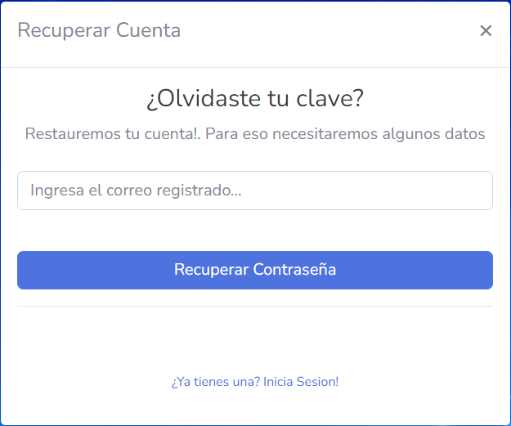Podemos observar en la imagen que contamos con las opción de olvidados la contraseña la misma es una opción en la que los usuario que entrar en y se desean loguear pero no recuerdan contraseña pueden estar en esta opción y la misma los re direccionara a una vista en la cual se solicita el correo electrónico el cual debe ser proporcionado por el usuario al momento de crear su usuario el mismo servirá para recuperar la contraseña en el sistema al momento de que se olvide la misma

1. Una vez que el usuario tipiar el correo electrónico procede a dar clic en el botón de recibir contraseña por correo. O en caso de que entro en esa opción por error el mismo puede dar clic en la opción de cancelar y la misma lo enviara a la página de inicio de sesión

1. Tenemos que tener en cuenta de que si el captcha no está funcionando el mismo no permitirá el acceso al sistema como sabemos si el captcha esta funcionando con el simple hecho de

chequear que este logo este cargando en la parte inferior derecha de su monitor el cual carga de manera automática en caso de que esto no suceda tenemos que recargar la página hasta que la misma cargue el captcha para poder tener acceso al sistema

# 2. AUTENTICACION DE DATOS

Una vez que usuario desea ingresar al sistema pero en los campos de usuario y clave no colocan nada en el mismo el sistema valida y envía el siguiente mensaje de alerta y no deja que el usuario entre en el sistema hasta que no llene los respectivos campos.

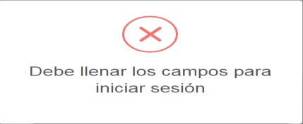

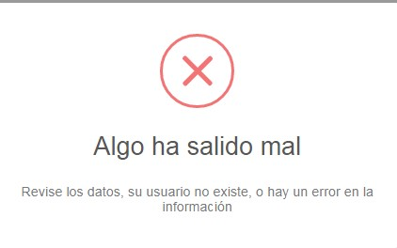En caso de que el usuario quiera entra con las credenciales de usuario que ya no estén registrados en la base de datos o con usuario o claves que no coincidan el sistema validara y automáticamente enviara un alerta el cual podrá ser observado por el usuario y el mismo le solicitara que los datos suministrados} no son correcto que verifique y vulva a tipiar.

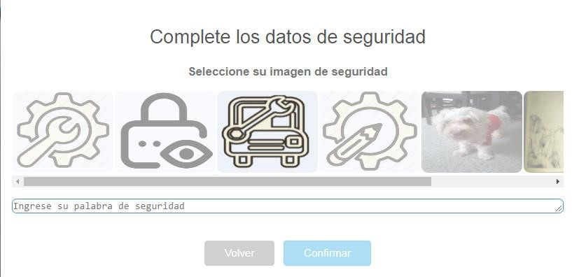Si el usuario y la clave coinciden con algunos de los usuarios de la base de datos y el captcha está cargado el sistema valida información y envía una pantalla emergente la cual pertenece a la estenografía y muestra una serie de imágenes un campo e texto y dos botones los cuales pertenecen a confirmar y volver. Este es uno de los métodos de seguridad que tiene el sistema y el mismo pertenece a que si logran encontrar un usuario y una clave el sistema les solicitara una imagen y pregunta de seguridad asociada a la imagen que esta seleccionada o fue elegida por el usuario al momento de registrarse una vez que se selecciona la imagen y se coloca la pregunta de seguridad se da clic en el botón de confirmar en caso de que no se seleccione ninguna imagen y se da clic en el botón de confirmar el sistema envía un mensaje diciendo que debe de seleccionar una imagen.

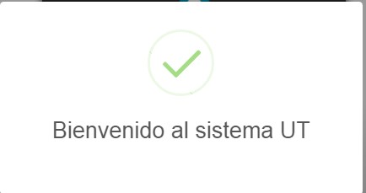Si los datos ingresados tato la imagen seleccionada como la pregunta de seguridad es correcta el sistema mostrara un mensaje de bienvenido al sistema UT o posteriormente cargara la página de la Homepage en caso de que la imagen no coincida con la pregunta de seguridad o no pertenezca a este usuario el mismo será enviado a inicio de sesión nuevamente

# 3. PANTALLA PRINCIPAL



Una vez que iniciamos sesión satisfactoriamente el sistema nos enviara a la homepage la misma es una interfaz bastante colorida con colores acordes a los institucionales y mostrara un menú y diversas opciones que podemos observar la siguiente pantalla.

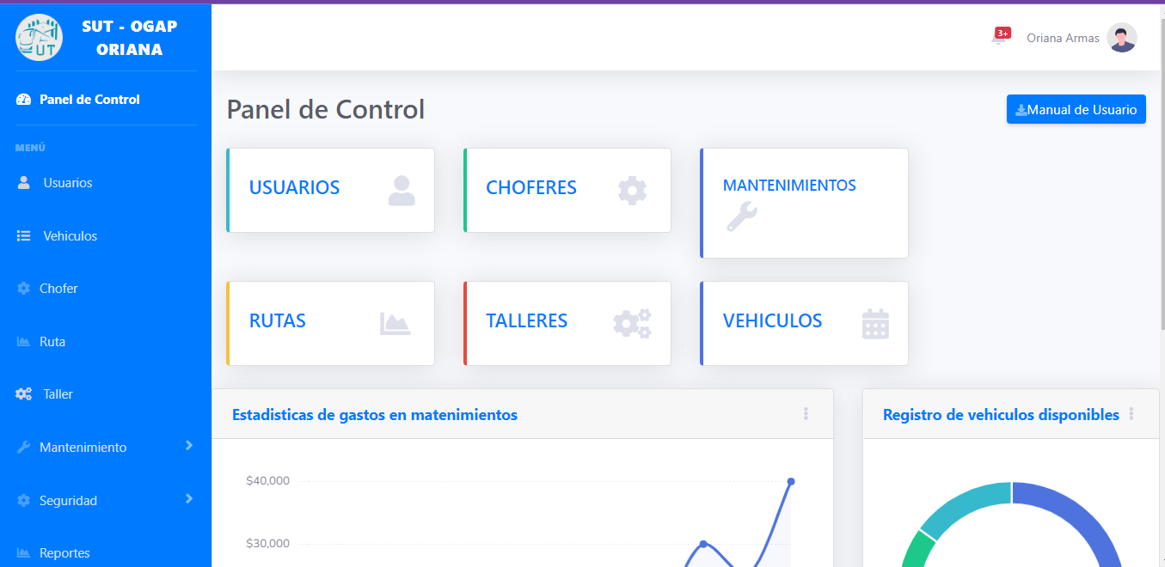

Como podemos observar la misma interfaz posee varios iconos texto en la parte izquierda la misma posee el logo del sistema y justo al lado derecho de la imagen está el nombre del usuario y su nombre. En la parte superior derecha podemos observar lo que es el icono de notificaciones el texto de manual, y texto haciendo referencia al inicio si damos clic en cualquiera de estas opciones nos redirigirán a la opción que estemos seleccionando si damos clic en el icono de la campanita nos enviara a las notificaciones y mostrara en caso de que se encuentren si no muestra nada. Si damos clic en el manual el mismo nos descargara el manual de usuario del sistema y mostrara en una nueva pestaña el manual de usuario del sistema cabe destacar que esta sesión no se modifica al entrar en cualquiera de los módulos seguirá apareciendo la misma.

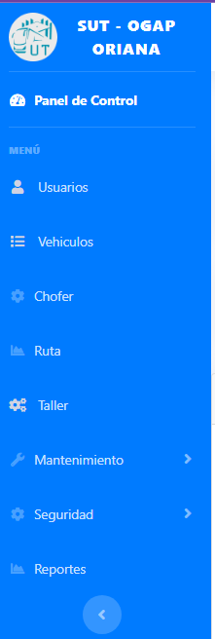

El menú de opciones este menú son las opciones que os distintos usuarios pueden realizar en el sistema cabe destacar que los menús varían dependiendo del tipo de usuario, y perisología que el mismo tenga ya que un usuario con el rol o permiso de secretario no tiene las mismas funciones que el usuario root o administrador en este caso se explicara el menú de usuario root ya que el mismo tiene permisos de acceder a todos los módulos se explicara de forma general el menú de opciones, las opciones que nos podemos encontrar en este menú son las de usuario donde podemos registrar consultar modificar y eliminar usuario, vehículos en esta opción del menú podemos consultar, registrar, modificar y eliminar vehículos de la misma forma con los módulos chofer rutas taller, en el módulo de mantenimiento varían ya que en el mismo pueden realizar dos tipos de mantenimientos correctivos y preventivos y encontraremos dos opciones dentro de este módulo, en el módulo de seguridad el usuario administrador y el usuario root pueden realizar respaldo de la base de datos consultas de las bitácoras y registrar nuevos roles y nuevos permisos de usuarios es por ello que este módulo uno de los más importantes y solo un par de usuarios pueden acceder a él.

Menú superior del panel de usuario

En este menú se encuentra las opciones de revisar el perfil del usuario actual, seguridad que es un enlace directo al modulo de roles y seguridad de usuarios, y en registro de actividad tiene enlace a bitácora del sistema

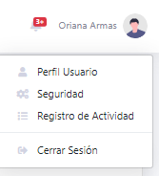

Este menú igualmente se regula y muestra según el rol del usuario actual, acá se ocultan sino es un administrador el campo seguridad y registro de actividad, al final del mismo esta la opción para salir del sistema.

# 4. MODULO DE USUARIO



Una vez que usuario elije esta opción podrá observar la siguiente pantalla esta será la pantalla principal del módulo de usuario seria algo si como esto

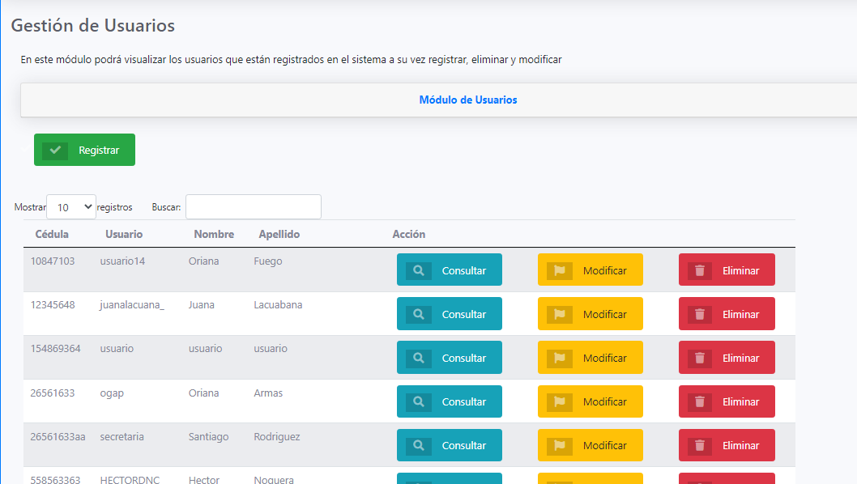

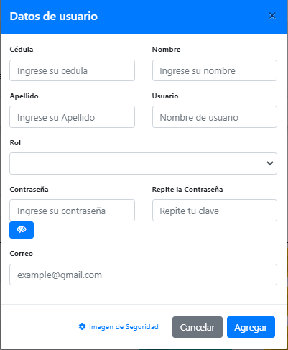En el mismo podemos observar que la interfaz muestra en su parte superior céntrica el identificador del módulo en el que el usuario esta así mismo un identificador con un campo de texto en el cual el usuario pude introducir información relacionada con los usuarios para realizar la búsqueda, tenemos en la parte céntrica una tabla que muestra en detalle cada uno de los registros que están en la base de datos así como su foto, cedula, usuario, nombre, apellido, rol y dos opciones del lado derecho de cada uno de los registros los cuáles son las opciones de modificar y eliminar cada uno de los usuarios respectivamente en la parte inferior derecha podemos encontrar los botones de ayuda registrar y volver cada uno de esto realiza una función en específico si damos clic en el botón de ayuda se mostrar un mensaje el cual describe que puede y para qué sirve el modulo donde está el usuario metido.

Si el usuario desea registrar un nuevo usuario basta con tan solo dar clic en el botón de registrar el mismo mostrara una venta donde se muestran campos de texto de información que el usuario debe de llenar para poder registrar un nuevo usuario la misma es algo como esto.

Una vez que el usuario llena los campos del formulario solicitado para registrar un nuevo usuario el mismo debe de dar clic en el botón e agregar si desea registrar el usuario, en caso de que el usuario entre en esta opción de registrar un usuario pero no lo quería realizar puede dar clic en el botón de volver y el mismo lo enviara a la pantalla principal de usuario, siempre que haya terminado de llenar los datos correspondientemente a las validaciones y de elegir la imagen de seguridad.

## 4.1 MODIFICAR USUARIO



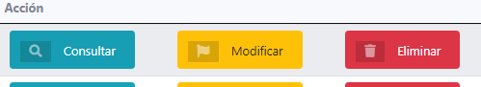En caso de querer modificar el registro de algún usuario lo único que tenemos que hacer es dar clic en la opción que se muestra al lado derecho de cada uno de los registros en la palabra modificar una que ágamos clic en el botón que nos mostrara una pantalla con un formulario el cual mostrar un formulario con algunos campos bloqueados y otros en los cuales nos permitirá modificar la pantalla que aparecerá será esta.

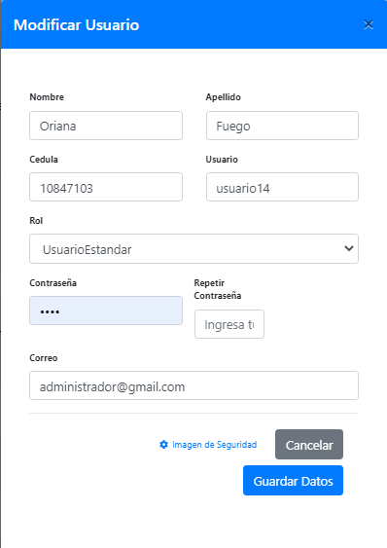

Una vez que llenemos los datos que queremos modificar en el usuario podemos dar clic en el botón de modificar usuario el cual se encuentra en la parte inferior baja de la interfaz la misma una vez que damos clic en el botón el sistema procesara información en caso de

que algún campo este vacío se enviara un alerta ya que todos los campos son obligatorios, en caso de que el usuario entre en esta opción por error pude salir de la misma dando clic en el botón de volver.

## 4.2 ELIMINAR USUARIO





Si el usuario quiere eliminar algún registro el mismo tiene que proceder a dar clic en el botón de eliminar el cual se encuentran en el lado derecho de cada registro al lado

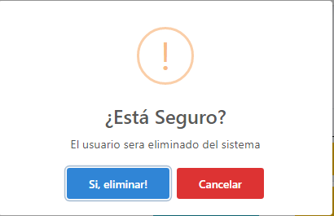derecho de la opción de modificar, si el usuario realiza un clic en este botón el sistema mostrar un mensaje de alerta que tenemos que hacer clic en el mismo para aceptar que se esté eliminado un registro del sistema.

No se borra totalmente solo se inhabilita.

# 5. MODULO DE VEHICULO



Una vez que usuario elije esta opción podrá observar la siguiente pantalla esta será la pantalla principal del módulo de vehículo sería algo y se mostrara la siguiente pantalla en la misma podemos observar los registros de los vehículos que ya están registrados en la base de datos.

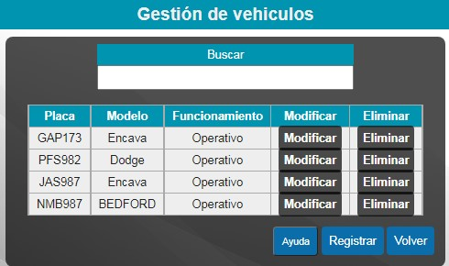

En el mismo podemos observar que la interfaz muestra en su parte superior céntrica el identificador del módulo en el que el usuario esta así mismo un identificador con un campo de texto en el cual el usuario pude introducir información relacionada con los vehículos para realizar la búsqueda, tenemos en la parte céntrica una tabla que muestra en detalle cada uno de los registros que están en la base de datos así como su placa, modelo, funcionamiento, y dos opciones del lado derecho de cada uno de los registros los cuáles son las opciones de modificar y eliminar cada uno de los vehículos respectivamente en la parte inferior derecha podemos encontrar los botones de ayuda registrar y volver cada uno de esto realiza una función en específico si damos clic en el

botón de ayuda se mostrar un mensaje el cual describe que puede y para qué sirve el modulo donde está el usuario metido.

## 5.1 REGISTRAR VEHICULO



Si el usuario desea registrar un nuevo vehículo vasta con tan solo dar clic en el botón de registrar el mismo redirigirá a una pantalla donde se muestran campos de texto de información que el usuario debe de llenar para poder registrar un nuevo vehículo la misma es.

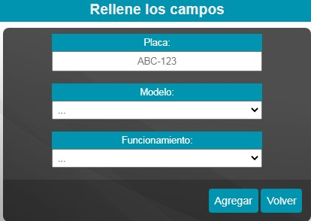

Una vez que el usuario llena los campos del formulario solicitado para registrar un nuevo vehículo el mismo debe de dar clic en el botón e agregar si desea registrar el vehículo, en caso de que el usuario entre en esta opción de registrar un vehículo pero no lo quería realizar esta opción puede dar clic en el botón de volver y el mismo lo enviara a la pantalla principal del módulo de vehículo.

## 5.2 MODIFICAR VEHICULO

En caso de querer modificar el registro de algún vehículo lo único que tenemos que hacer es dar clic en la opción que se muestra al lado derecho de cada uno de los registros en la palabra modificar una que ágamos clic en el botón que nos mostrara una pantalla con un

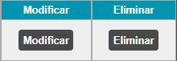

formulario el cual mostrar un formulario con algunos campos bloqueados y otros en los cuales nos permitirá modificar la pantalla que aparecerá será esta.



Una vez que llenemos los datos que queremos modificar en el usuario podemos dar clic en el botón de modificar usuario el cual se encuentra en la parte inferior baja de la interfaz la misma una vez que damos clic en el botón el sistema procesara información en caso de que algún campo este vacío se enviara un alerta ya que todos los campos son obligatorios, en caso de que el usuario entre en esta opción por error pude salir de la misma dando clic en el botón de volver.

# 5.3 ELIMINAR VEHICULO



Si el usuario quiere eliminar algún registro el mismo tiene que proceder a dar clic en el botón de eliminar el cual se encuentran en el lado derecho de cada registro al lado

derecho de la opción de modificar, si el usuario realiza un clic en este botón el sistema mostrar un mensaje de alerta que tenemos que hacer clic en el mismo para aceptar que se esté eliminado un registro del sistema.

# 6. MODULO DE CHOFER



Una vez que usuario elije esta opción podrá observar la siguiente pantalla esta será la pantalla principal del módulo de choferes sería algo y se mostrara la siguiente pantalla en la misma podemos observar los registros de los choferes que ya están registrados en la base de datos.

E n

m

i

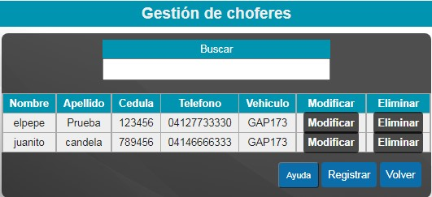

e

l

podemos observar que la interfaz muestra en su parte superior céntrica el identificador del módulo en el que el usuario esta así mismo un identificador con un campo de texto en el cual el usuario pude introducir información relacionada con los choferes para realizar la búsqueda, tenemos en la parte céntrica una tabla que muestra en detalle cada uno de los registros que están en la base de datos así como su nombre, apellido, cedula, teléfono, vehículo al lado derecho de cada uno de los registros los cuáles son las opciones de modificar y eliminar cada uno de los choferes respectivamente en la parte inferior derecha podemos encontrar los botones de  ayuda registrar y volver cada uno de esto realiza una función en específico si damos clic en

el botón de ayuda se mostrar un mensaje el cual describe que puede y para qué sirve el modulo donde está el usuario metido.

## 6.1 REGISTRAR CHOFERES



Si el usuario desea registrar un nuevo chofer vasta con tan solo dar clic en el botón de registrar el mismo redirigirá a una pantalla donde se muestran campos de texto de información que el usuario debe de llenar para poder registrar un nuevo

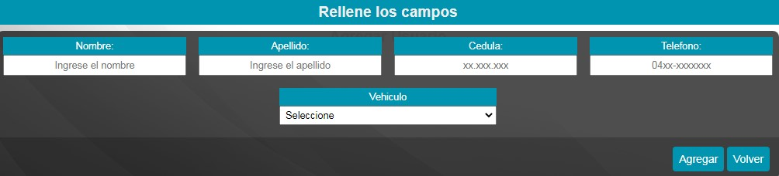

chofer la misma es

Una vez que el usuario llena los campos del formulario solicitado para registrar un nuevo vehículo el mismo debe de dar clic en el botón e agregar si desea registrar el vehículo, en caso de que el usuario entre en esta opción de registrar un vehículo pero no lo quería realizar esta opción puede dar clic en el botón de volver y el mismo lo enviara a la pantalla principal del módulo de vehículo.

## 6.2 MODIFICAR CHOFERES



En caso de querer modificar el registro de algún chofer lo único que tenemos que hacer es dar clic en la opción que se muestra al lado derecho de cada uno de los registros en la palabra modificar una que ágamos clic en el botón que nos mostrara una pantalla con un formulario el cual mostrar un formulario con algunos campos bloqueados y otros en los cuales nos permitirá modificar la pantalla que aparecerá será esta.

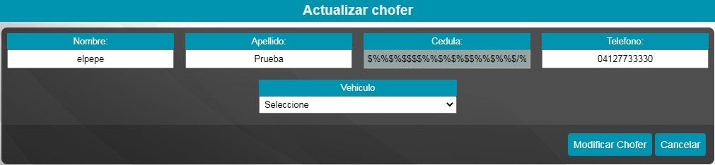Una vez que llenemos los datos que queremos modificar en el chofer podemos dar clic en el botón de modificar chofer el cual se encuentra en la parte inferior baja de la interfaz la misma una vez que damos clic en el botón el sistema procesara información en caso de que algún campo este vacío se enviara un alerta ya que todos los campos son obligatorios, en caso de que el usuario entre en esta opción por error pude salir de la misma dando clic en el botón de volver.

# 6.3 ELIMINAR CHOFER



Si el usuario quiere eliminar algún registro el mismo tiene que proceder a dar clic en el botón de eliminar el cual se encuentran en el lado derecho de cada registro al lado derecho de la opción de modificar, si el usuario realiza un clic en este botón el sistema mostrar un

Mensaje de alerta que tenemos que hacer clic en el mismo para aceptar que se esté eliminado un registro del sistema.

# 7. MODULO RUTAS



Una vez que usuario elije esta opción podrá observar la siguiente pantalla esta será la pantalla principal del módulo de rutas y se mostrara la siguiente pantalla en la misma podemos observar los registros de los choferes que ya están registrados en la base de datos.

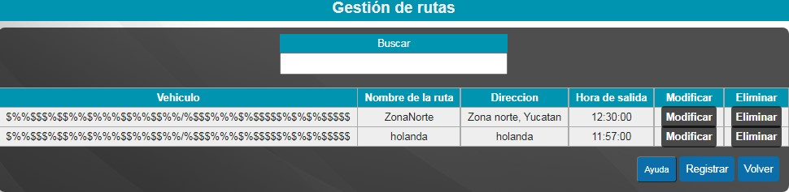

podemos observar que la interfaz muestra en su parte superior céntrica el identificador del módulo en el que el usuario esta así mismo un identificador con un campo de texto en el cual el usuario pude introducir información relacionada con los rutas para realizar la búsqueda, tenemos en la parte céntrica una tabla que muestra en detalle cada uno de los registros que están en la base de datos así como su vehículo, nombre de la ruta, dirección, hora de salda al lado derecho de cada uno de los registros los cuáles son las opciones de modificar y eliminar cada uno de los choferes respectivamente en la parte inferior derecha podemos encontrar los botones de ayuda registrar y volver cada uno de esto realiza una función en específico si damos clic en el botón de ayuda se mostrar un mensaje el cual describe que puede y para qué sirve el modulo donde está el usuario metido.

## 7.1 REGISTRAR RUTA



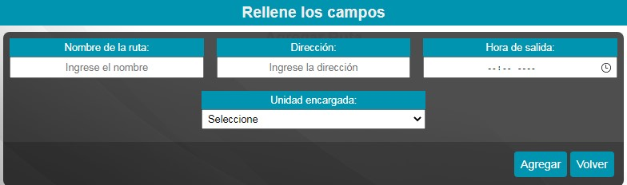Si el usuario desea registrar una nueva ruta vasta con tan solo dar clic en el botón de registrar el mismo redirigirá a una pantalla donde se muestran campos de texto de información que el usuario debe de llenar para poder registrar una nueva ruta la misma es.

Una vez que el usuario llena los campos del formulario solicitado para registrar una nueva ruta el mismo debe de dar clic en el botón e agregar si desea registrar el vehículo, en caso de que el usuario entre en esta opción de registrar un vehículo pero no lo quería realizar esta opción puede dar clic en el botón de volver y el mismo lo enviara a la pantalla principal del módulo de rutas.

## 7.2 MODIFICAR RUTA



En caso de querer modificar el registro de algún chofer lo único que tenemos que hacer es dar clic en la opción que se muestra al lado derecho de cada uno de los registros en la palabra modificar una que ágamos clic en el botón que nos mostrara una pantalla con un formulario el cual mostrar un formulario con algunos campos bloqueados y otros activos en los cuales nos permitirá modificar la pantalla que aparecerá será esta.

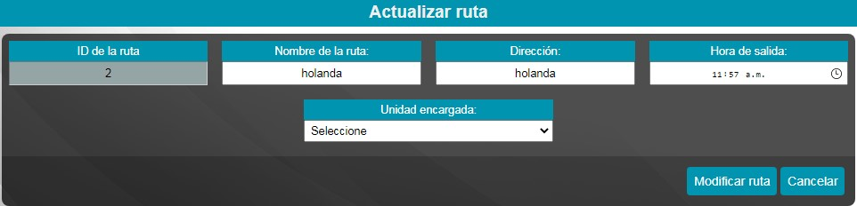Una vez que llenemos los datos que queremos modificar en el chofer podemos dar clic en el botón de modificar chofer el cual se encuentra en la parte inferior baja de la interfaz la misma una vez que damos clic en el botón el sistema procesara información en caso de que algún campo este vacío se enviara un alerta ya que todos los campos son obligatorios, en caso de que el usuario entre en esta opción por error pude salir de la misma dando clic en el botón de volver.

## 7.3 ELIMINAR RUTA



Si el usuario quiere eliminar algún registro el mismo tiene que proceder a dar clic en el botón de eliminar el cual se encuentran en el lado derecho de cada registro al lado derecho de la opción de modificar, si el usuario realiza un clic en este botón el sistema mostrar un mensaje de alerta que tenemos que hacer clic en el mismo para aceptar que se esté eliminado un registro del sistema.

# 8. MODULO TALLER



Una vez que usuario elije esta opción podrá observar la siguiente pantalla esta será la pantalla principal del módulo de taller y se mostrara la siguiente pantalla en la misma podemos observar los registros de los talleres que ya están registrados en la base de datos.

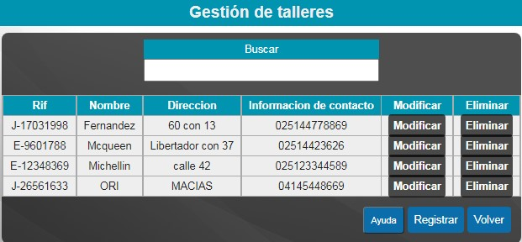

podemos observar que la interfaz muestra en su parte superior céntrica el identificador del módulo en el que el usuario esta así mismo un identificador con un campo de texto en el cual el usuario pude introducir información relacionada con los talleres para realizar la búsqueda, tenemos en la parte céntrica una tabla que muestra en detalle cada uno de los registros que están en la base de datos así como su rif, nombre, dirección, información de contacto de los talleres al lado derecho de cada uno de los registros los cuáles son las opciones de modificar y eliminar cada uno de los talleres respectivamente en la parte inferior derecha podemos encontrar los botones de ayuda registrar y volver cada uno de esto realiza una función en específico si damos clic en el botón de ayuda se mostrar un mensaje el cual describe que puede y para qué sirve el modulo donde está el usuario metido.

## 8.1 REGISTRAR TALLER



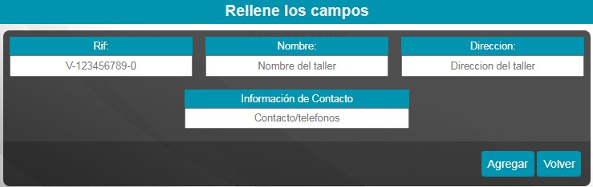Si el usuario desea registrar un nuevo taller vasta con tan solo dar clic en el botón de registrar el mismo redirigirá a una pantalla donde se muestran campos de texto de información que el usuario debe de llenar para poder registrar una nueva ruta la misma es.

Una vez que el usuario llena los campos del formulario solicitado para registrar un nuevo taller el mismo debe de dar clic en el botón e agregar si desea registrar el taller, en caso de que el usuario entre en esta opción de registrar un taller pero no lo quería realizar esta opción puede dar clic en el botón de volver y el mismo lo enviara a la pantalla principal del módulo de taller.

## 8.2 MODIFICAR TALLER



En caso de querer modificar el registro de algún taller lo único que tenemos que hacer es dar clic en la opción que se muestra al lado derecho de cada uno de los registros en la palabra modificar una que ágamos clic en el botón que nos mostrara una pantalla con un formulario el cual mostrar un formulario con algunos campos

bloqueados y otros activos en los cuales nos permitirá modificar la pantalla que aparecerá será esta.

Una vez que llenemos los datos que queremos modificar en el taller podemos dar clic en el botón de modificar taller el cual se encuentra en la parte inferior

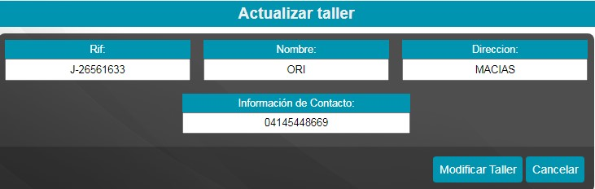baja de

la interfaz la misma una vez que damos clic en el botón el sistema procesara información en caso de que algún campo este vacío se enviara un alerta ya que todos los campos son obligatorios, en caso de que el usuario entre en esta opción por error pude salir de la misma dando clic en el botón de volver.

## 8.3 ELMINAR TALLER

Si el usuario quiere eliminar algún registro el mismo tiene que proceder a dar clic en el botón de eliminar el cual se encuentran en el lado derecho de cada registro al lado



derecho de la opción de modificar, si el usuario realiza un clic en este botón el sistema mostrar un mensaje de alerta que tenemos que hacer clic en el mismo para aceptar que se esté eliminado un registro del sistema.

# 9. MODULO DE MANTENIMIENTO



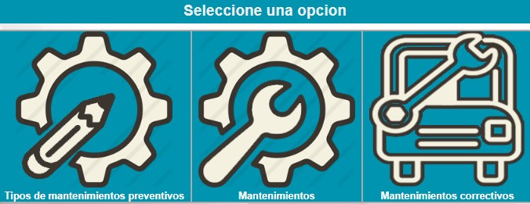 Si el usuario quiere registrar o entrar en el módulo de mantenimiento para registrar algún mantenimiento bien sea un tipo o si es un mantenimiento

preventivo o correctivo el mismo al dar clic en la opción del menú de mantenimiento se mostrara la siguiente pantalla en la misma tenemos tres opciones las cuales realizan funciones diferentes estas opciones son imágenes representativas de las opciones que puede realizar y la pantalla que se mostrara será la siguiente pantalla.

## 9.1 MODULO TIPOS DE MANTENIMIENTOS



Una vez que usuario elije esta opción podrá observar la siguiente pantalla esta será la pantalla principal del módulo de tipos de mantenimientos preventivo y se mostrara la siguiente pantalla en la misma podemos observar los registros de los tipos de mantenimientos preventivos que ya están registrados en la base de datos.

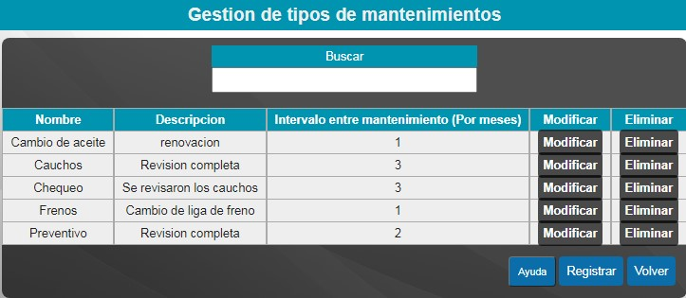

podemos observar que la interfaz muestra en su parte superior céntrica el identificador del módulo en el que el usuario esta así mismo un identificador con un campo de texto en el cual el usuario pude introducir información relacionada con los tipos de mantenimientos para realizar la búsqueda, tenemos en la parte céntrica una tabla que muestra en detalle cada uno de los registros que están en la base de datos así como su nombre, descripción, intervalo entre mantenimiento (por mes) al lado derecho de cada uno de los registros los cuáles son las opciones de modificar y eliminar cada uno de los mantenimientos preventivos respectivamente  en la parte inferior derecha podemos encontrar los botones de ayuda registrar y volver cada

uno de esto realiza una función en específico si damos clic en el botón de ayuda se mostrar un mensaje el cual describe que puede y para qué sirve el modulo donde está el usuario metido.

### 9.1.2 REGISTRAR TIPOS DE MANTENIMIENTOS



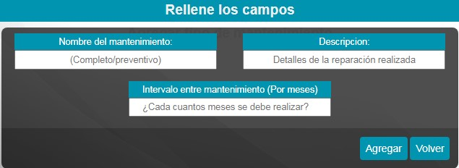Si el usuario desea registrar un nuevo tipo de mantenimiento preventivo vasta con tan solo dar clic en el botón de registrar el mismo redirigirá a una pantalla donde se muestran campos de texto de información que el usuario debe de llenar para poder registrar un nuevo tipo de mantenimiento preventivo la misma es.

Una vez que el usuario llena los campos del formulario solicitado para registrar un nuevo tipo de mantenimiento preventivo el mismo debe de dar clic en el botón e agregar si desea registrar el mantenimiento preventivo, en caso de que el usuario entre en esta opción de registrar un tipo de mantenimiento preventivo pero no lo quería realizar esta opción, puede dar clic en el botón de volver y el mismo lo enviara a la pantalla principal del módulo de tipo de mantenimiento preventivo.

### 9.1.3 MODIFICAR TIPO DE MANTENIMIENTO



En caso de querer modificar el registro de algún mantenimiento lo único que tenemos que hacer es dar clic en la opción que se muestra al lado derecho de cada uno de los registros en la palabra modificar una que ágamos clic en el botón que nos mostrara una pantalla con un formulario el cual mostrar un formulario con algunos campos bloqueados y otros activos en los cuales nos permitirá modificar la pantalla que aparecerá será esta.

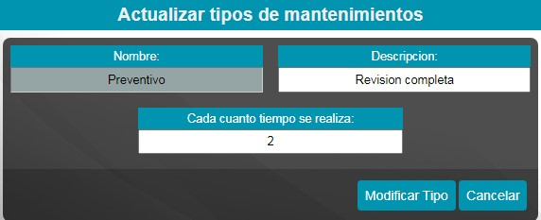Una vez que llenemos los datos que queremos modificar en el tipo de mantenimiento podemos dar clic en el botón de modificar tipo el cual se encuentra en la parte inferior baja de la interfaz la misma una vez que damos clic en el botón el sistema procesara información en caso de que algún campo este vacío se enviara un alerta ya que todos los campos son obligatorios, en caso de que el usuario entre en esta opción por error pude salir de la misma dando clic en el botón de volver.

### 9.1.4 ELIMINAR TIPOS DE MANTENIMIENTOS



Si el usuario quiere eliminar algún registro el mismo tiene que proceder a dar clic en el botón de eliminar el cual se encuentran en el lado derecho de cada registro al lado derecho de la opción de modificar, si el usuario realiza un clic en este botón el sistema mostrar un mensaje de alerta que tenemos que hacer clic en el mismo para aceptar que se esté eliminado un registro del sistema.

## 9.2 MODULO MANTENIMIENTOS



Una vez que usuario elije esta opción podrá observar la siguiente pantalla esta será la pantalla principal del módulo de mantenimientos y se mostrara la siguiente pantalla en la misma

Podemos observar los registros de mantenimientos que ya están registrados en la base de datos.

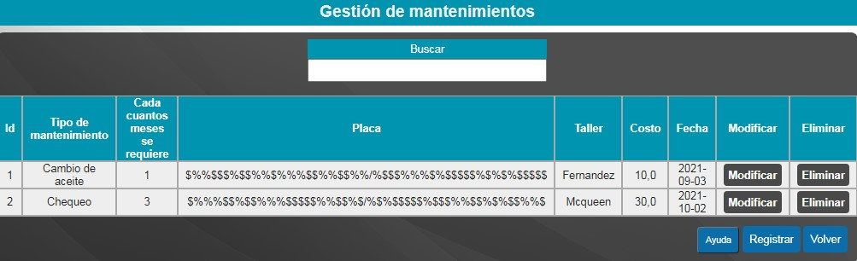

podemos observar que la interfaz muestra en su parte superior céntrica el identificador del módulo en el que el usuario esta así mismo un identificador con un campo de texto en el cual el usuario pude introducir información relacionada con los mantenimientos para realizar la búsqueda, tenemos en la parte céntrica una tabla que muestra en detalle cada uno de los registros que están en la base de datos así como su id, tipo de mantenimiento, cada cuanto meses se requiere, al lado derecho de cada uno de los registros los cuáles son las opciones de modificar y eliminar cada uno de los mantenimientos respectivamente en la parte inferior derecha podemos encontrar los botones de ayuda  registrar y volver cada uno de esto realiza una función en específico si damos clic en el botón de ayuda se

mostrar un mensaje el cual describe que puede y para qué sirve el modulo donde está el usuario metido.

### 9.2.2 REGISTRAR MANTENIMIENTOS



Si el usuario desea registrar un nuevo mantenimiento vasta con tan solo dar clic en el botón de registrar el mismo redirigirá a una pantalla donde se muestran campos de texto de información que el usuario debe de llenar para poder registrar un nuevo mantenimiento la misma es.

Una vez que el usuario llena los campos del formulario solicitado para registrar un nuevo mantenimiento el mismo debe de dar clic en el botón e agregar si desea registrar el mantenimiento, en caso de que el usuario entre en esta opción de registrar un mantenimiento pero no lo quería realizar esta opción, puede dar clic en el botón de volver y el mismo lo enviara a la pantalla principal del módulo de mantenimiento.

### 9.2.3 MODIFICAR MANTENIMIENTO



En caso de querer modificar el registro de algún taller lo único que tenemos que hacer es dar clic en la opción que se muestra al lado derecho de cada uno de los registros en la palabra modificar una que ágamos clic en el botón que nos mostrara una pantalla con un formulario el cual mostrar un formulario con algunos campos bloqueados y otros activos en los cuales nos permitirá modificar la pantalla que aparecerá será esta.

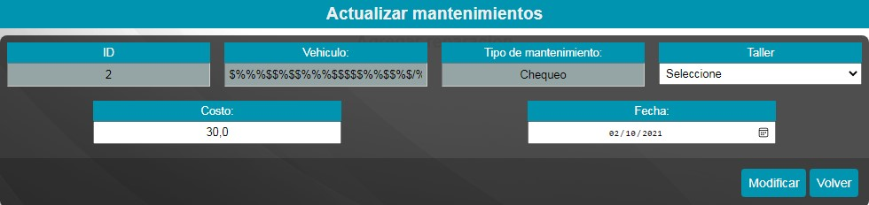Una vez que llenemos los datos que queremos modificar el mantenimiento podemos dar clic en el botón de modificar tipo el cual se encuentra en la parte inferior baja de la interfaz la misma una vez que damos clic en el botón modificar el sistema procesara información en caso de que algún campo este vacío se enviara un alerta ya que todos los campos son obligatorios, en caso de que el usuario entre en esta opción por error pude salir de la misma dando clic en el botón de volver.

### 9.2.4 ELIMINAR MANTENIMIENTOS

Si el usuario quiere eliminar algún registro el mismo tiene que proceder a dar clic en el botón de eliminar el cual se encuentran en el lado derecho de cada registro al lado derecho de la opción de modificar, si el usuario realiza un clic en este botón el sistema mostrar un mensaje de alerta que tenemos que hacer clic en el mismo para aceptar que se esté eliminado un registro del sistema.



## 9.3 MODULO MANTENIMIENTOS CORRECTIVOS



Una vez que usuario elije esta opción podrá observar la siguiente pantalla esta será la pantalla principal del módulo de mantenimientos correctivos y se mostrara la siguiente pantalla en la misma podemos observar los registros de los mantenimientos correctivos que ya están registrados en la base de datos.

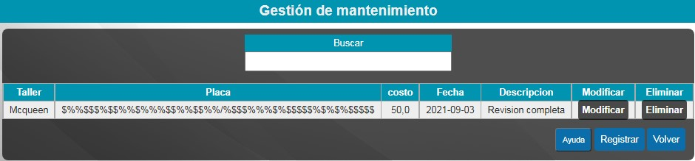

podemos observar que la interfaz muestra en su parte superior céntrica el identificador del módulo en el que el usuario esta así mismo un identificador con un campo de texto en el cual el usuario pude introducir información relacionada con los mantenimientos correctivos para realizar la búsqueda, tenemos en la parte céntrica una tabla que muestra en detalle cada uno de los registros que están en la base de datos así como su taller, placa, costo, fecha, descripción, al lado derecho de cada uno de los registros los cuáles son las opciones de modificar y eliminar cada uno de los mantenimientos correctivos respectivamente en la parte inferior derecha podemos encontrar los botones de ayuda registrar y volver cada uno de esto realiza una función en específico si damos clic en el botón de ayuda se mostrar un mensaje el cual describe que puede y para qué sirve el modulo donde está el usuario metido.

### 9.3.2 REGISTRAR MANTENIMIENTOS CORRECTIVO



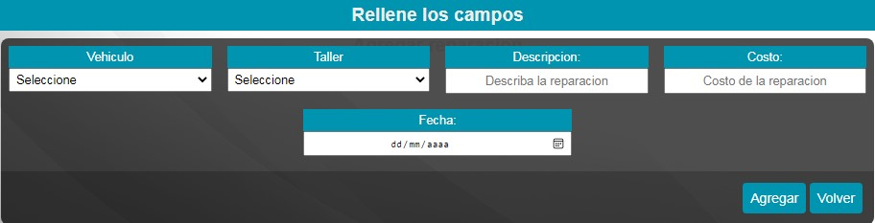Si el usuario desea registrar un nuevo mantenimiento correctivo vasta con tan solo dar clic en el botón de registrar el mismo redirigirá a una pantalla donde se muestran campos de texto de información que el usuario debe de llenar para poder

registrar un nuevo

mantenimiento correctivo la misma es.

Una vez que el usuario llena los campos del formulario solicitado para registrar un nuevo mantenimiento correctivo el mismo debe de dar clic en el botón de agregar si desea registrar el mantenimiento correctivo, en caso de que el usuario entre en esta opción de registrar un mantenimiento correctivo, pero no lo quería realizar esta opción, puede dar clic en el botón de volver y el mismo lo enviara a la pantalla principal del módulo de mantenimiento correctivo.

### 9.3.3 MODIFICAR MANTENIMIENTO CORRECTIVO



En caso de querer modificar el registro de algún mantenimiento correctivo lo único que tenemos que hacer es dar clic en la opción que se muestra al lado derecho de cada uno de los registros en la palabra modificar una que ágamos clic en el botón que nos mostrara una pantalla con un formulario el cual mostrar un formulario con algunos campos bloqueados y otros activos en los cuales nos permitirá modificar la pantalla que aparecerá será esta.

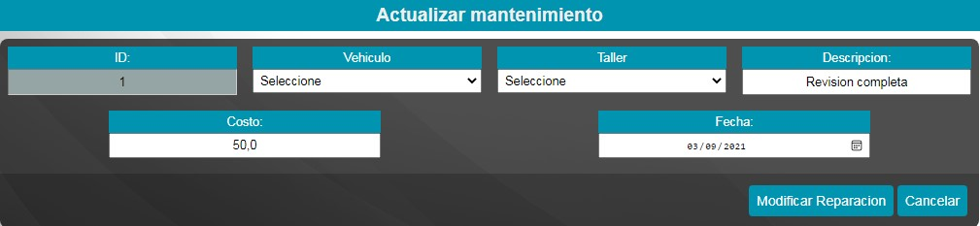Una vez que llenemos los datos que queremos modificar el mantenimiento correctivo

podemos dar clic

en el botón de modificar reparación el cual se encuentra en la parte inferior baja de la interfaz la misma una vez que damos clic en el botón el sistema procesara información en caso de que algún campo este vacío se enviara un alerta ya que todos los campos son obligatorios, en caso de que el usuario entre en esta opción por error pude salir de la misma dando clic en el botón de volver.

### 9.3.4 ELIMINAR MANTENIMIENTOS CORRECTIVO

Si el usuario quiere eliminar algún registro el mismo tiene que proceder a dar clic en el botón de eliminar el cual se encuentran en el lado derecho de cada registro al lado derecho de la opción de modificar, si el usuario realiza un clic en este botón el sistema mostrar un mensaje de alerta que tenemos que hacer clic en el mismo para aceptar que se esté eliminado un registro del sistema.



# 10. MODULO SEGURIDAD



Una vez que demos clic en el módulo de seguridad el mismo nos envía a la pantalla principal del módulo de seguridad una vez en esta pantalla podemos observar las distintas opciones que tiene la misma así como los permisos que hay registrados, en la parte superior céntrica tenemos lo que es el identificador del módulo en la parte céntrica de la interfaz tenemos todos los roles y a su lado derecho de cada registro podemos encontrar las opciones de permisos, modificar y eliminar, en la parte inferior de los registros podemos encontrar diversos botones que realizan una función en específico.

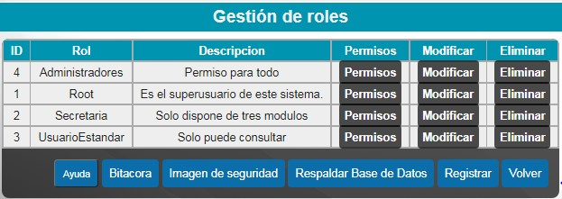

Nos encontraremos los diversos botones que los mismos realizan una opción en específico el botón de ayuda permite o despliega un mensaje de las diferentes cosas que se pueden realizar en el módulo de seguridad así como el botón de bitácora al dar clic en el mismo nos envía a la pantalla donde están registrados cada una de las opciones que realiza cada uno de los usuarios en el sistema, en el botón de imagen de seguridad nos permite gestionar las imágenes que son utilizadas para la estenográfica que utilizan los usuarios al momento de registrar y entrar en el sistema, el botón de respaldo de la base de datos nos redirige a una pantalla donde podemos realizar dos opciones respaldo de la base de datos o restaurar la base de datos del sistema seleccionando un respaldo previamente para que pueda conocer de cuáles son las tablas que va a restaurar así como los registro que la misma tenía hasta ese

momento, en los botones de registrar puede registrar un nuevo rol y si no quiere realizar ninguna de estas

opciones puede dar clic en el botón de volver.

S

i

queremos registrar un

nuevo rol solamente

basta

con dar clic en el

botón

de

registrar

el

mismo

nos dirige

a una pantalla con un

formularios de campos de

lo

texto

en

el

mismo

llenamos para poder crear

un

nuevo

rol

y

poder



**10.**

**RE**

**1**

**GISTRAR ROL**

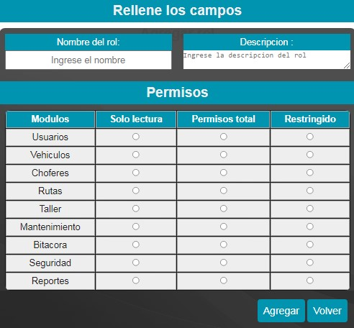

gestionar los permisos que puede tener ese rol la pantalla que nos aparecerá será la siguiente.

Una vez que el usuario llena el formulario y agrega o selecciona cada una de las opciones que puede realizar en un módulo damos clic en el botón de agregar para agregar el nuevo rol una vez hecho esto el sistema validara que los campos estén en el formato correcto y llenos todos los campos ya que si no están en el formato correcto el sistema enviara un mensaje de alerta resaltando que los mapos no están en el formato correcto o hay campos vacíos que deben ser llenados. Una vez hecho esto el registro aparecerá en la pantalla principal del módulo de seguridad.

E

n

esta

opción

los usuarios

pueden gestionar los



**10.**

**2**

**PERMISO**

**ROL**

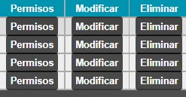

permisos que pueden realizar los usuarios en los distintos nódulos esta opción la podemos encontrar al lado derecho de cada uno de los registros de roles la misma está identificada por permiso y se ve de esta forma.

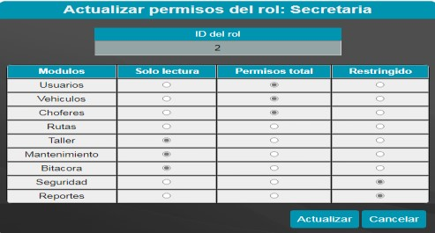

Una vez que damos clic en el botón de permisos o en la opción de permisos la misma nos enviara a una pantalla en las cuales se muestra unos campos bloqueados y otros activos que

podemos modificar los mismos son las opciones o permisos que podemos realizar en cada uno de los módulos una vez que hayamos modificada los permisos procederemos a dar clic en el botón de actualizar que se encuentra en la parte inferior de las opciones dl formulario y actualiza los permisos, en caso de que el usuario no quisiera realizar esta opción solo basta con hacer clic en el botón de cancelar.

# 10.3 MODIFICAR ROL

En caso de querer modificar el registro de algún taller lo único que tenemos que hacer es dar clic en la opción que se muestra al lado derecho de cada uno de los registros en la palabra modificar una que ágamos clic en el botón que nos mostrara una pantalla con un formulario el cual mostrar un formulario con algunos campos bloqueados y otros activos en los cuales nos permitirá modificar la pantalla que aparecerá será esta.



Una vez que llenemos los datos que queremos modificar el rol podemos dar clic en el botón de

modificar

rol

el cual se encuentr

a en la parte

inferior baja de la interfaz la misma una vez que

damos clic en el botón el sistema procesara

información en caso de que algún campo este

vacío se enviara un alerta ya que todos los

campos son obligatorios, en caso de que el

usuario entre en

esta opción por error pude salir

de la misma dando clic en el botón de

cancelar.

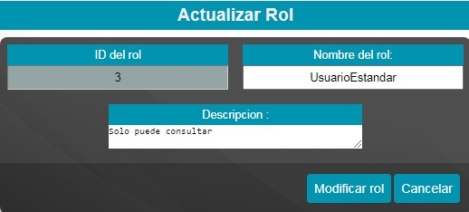

**10.**

**4**

**ELIMINAR**

**ROL**

Si el usuario quiere eliminar algún registro el mismo tiene que proceder a dar clic en el botón de eliminar el cual se encuentran en el lado derecho de cada registro al lado derecho de la opción de modificar, si el usuario realiza un clic en este botón el sistema mostrar un mensaje de alerta que tenemos que hacer clic en el mismo para aceptar que se esté eliminado un registro del sistema



# 11. MODULO BITACORA

Una vez que el usuario da clic en el botón que está en la pantalla principal del módulo de seguridad en el botón de bitácora los enviara a la vista principal de bitácora en la misma podemos detallar cada una de las bitácoras o cada una de las opciones que realizan cada uno de los usuarios así como el nombre del usuarios hora, fecha, id, acción que realizan el usuario en el módulo para que se registre una bitácora desde las bitácoras más antiguas hasta las bitácoras más nuevas una vez que el usuario chequea las bitácoras puede volver a la pantalla principal de seguridad dando clic en el botón de volver que se encuentra en la parte inferior derecha en lo último de todas las bitácoras. La pantalla que mostrar será una igual que esta.

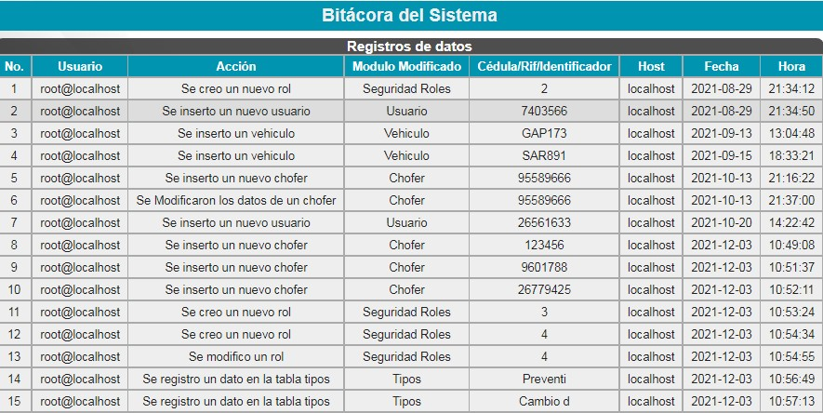

# 12. MODULO IMAGEN DE SEGURIDAD



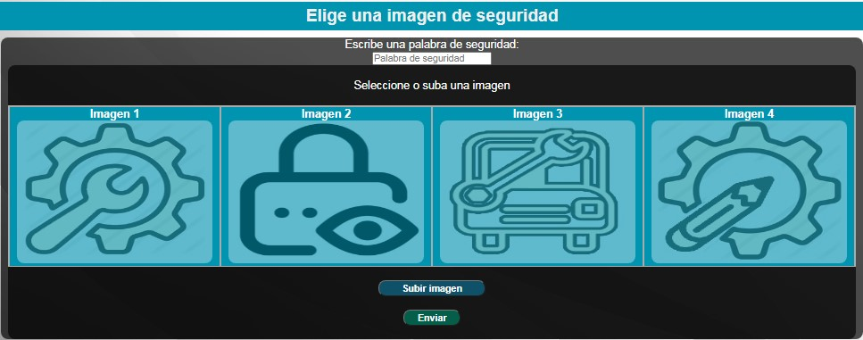Ente modulo podemos agregar nuevas imágenes para el proceso de la estenográfica tenemos que tener en cuenta que las imágenes tiene que estar en formato jpg y la misma tiene que tener un peso menor o igual a un megabit (MB) en la interfaz podemos observar en la parte superior un cuadro de texto en el cual se agrega la palabra de seguridad en la parte céntrica encontraremos varias imágenes que ya están pre establecidas por el sistema y si queremos ingresar una nueva imagen con la palabra de seguridad tenemos que hacer clic en botón de subir imagen el mismo nos enviara a otra pantalla donde seleccionaremos la imagen de nuestro equipo con los formatos y peso requeridos agregamos la palabra de seguridad y damos clic en el botón de enviar la pantalla que aparece es la siguiente.

# 13. MODULO RESPALDO A LA BASE DE DATOS



Los usuarios pueden entra a este módulo por medio de la opción o botón que se encuentra en el módulo de seguridad el botón de respaldo a la base de datos una vez que el usuario da clic en el

mismo lo enviara a una panta

lla en donde se

encontrara dos opciones o dos botones una de

ellas nos enviara y

realizar

el respaldo de la

base de datos la otra

opción

es para realizar

una

restauración

la misma tenemos que

primero seleccionar un respaldo que se haya

realizado c

on

anticipación

para que el mismo

puede

reflejarse

para realizar la

restauración

desde un punto antes

, la pantalla que s

e

mostrara

será

la siguiente.

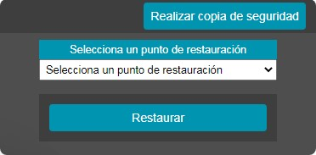

**14**

**.**

**MODULO**

**REPORTES**

Si el usuario quiere realiza reportes tantos en formatos PDF o reportes estadísticos de los distintos módulos que posee el sistema puede entrar en la opción del menú de reportes la misma es la penúltima opción del menú de opciones en la misma se encuentran dos secciones una para los reportes en formato PDF y en la parte de abajo podemos encontrar los reportes en formato estadísticos cabe destacar que una vez que demos clic en las opciones a la que queremos hacer el reporte la misma nos enviara a una nueva pestaña en la cual cargaran todos los registros que se encuentran en la tabla del módulo al que se realiza el reporte en ella nos muestra distintas opciones tanto para imprimir como para descargar. Al igual que para realizar los reportes estadísticos una vez damos clic en cualquiera de las opciones carga una estadística en forma de barra la cual muestra los registros que están en la base de dato, también nos encontraremos con los botones de

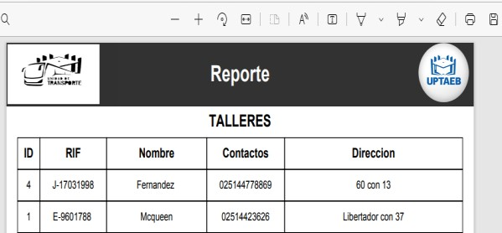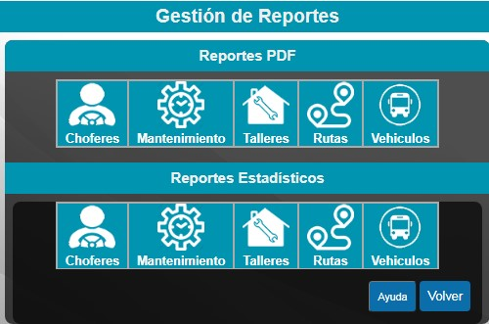

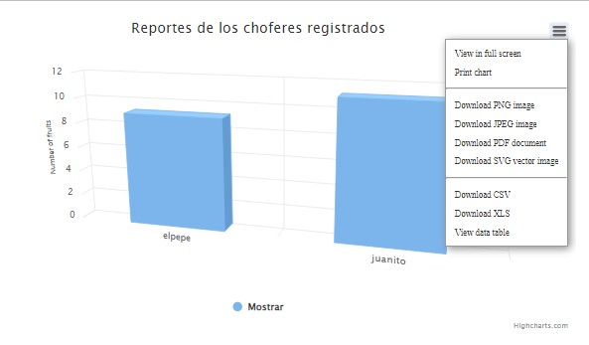

Como podemos observar si damos clic en el icono de las tres barras nos muestra diversas opciones en las cuales podemos descargar los reportes estadísticos así es mucho más fácil de trasladar los datos ya que si tenemos que enviar los mismo por correos o cualquier medio de información lo podemos hacer sin muchas complicaciones ya que los registros están en formatos digitales y los datos no se pueden modificar ya que los mismos se realizan en formato PDF imagen JPG PNG y algunos formatos de herramientas ofimáticas como xls que es en formato de Excel.

# 15. CERRAR SESION



Esta es la última opción del menú del sistema esta opción si damos clic en la misma el usuario cerrar sesión y la misma será enviada al inicio de sesión para que el usuario vuelva a iniciar sesión con el mismo usuario o en su defecto con un usuario diferente.



**MUCHAS GRACIAS**

